嘉模講壇——澳門系列
“2010嘉模講壇”的“澳門系列”於五月在氹仔嘉模會堂舉辦。這一系列講座由澳門大學歷史系的專家、學者主講，從有關旅遊業、澳門名人、港澳關係、商業貿易、廟宇、鴉片、華商和西方觀點等的多個切入面去探討澳門歷史。從不同角度分析、解讀澳門各時代的發展變遷。

在接着的六月和七月，“嘉模講壇”將繼續舉辦“鶴鳴濠江”考古系列和“文學系列”兩個不同專題和內容的系列講座，精彩紛呈。詳情可留意活動簡介和民政總署網站(www.iacm.gov.mo/musuem)。

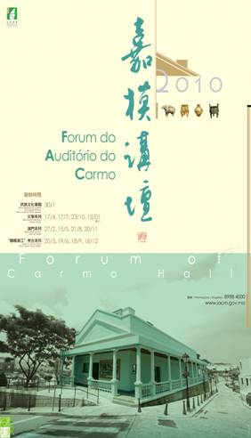5月15日(星期六) 講座資料如下：
一衣帶水──百多年來澳門與香港的情誼與競爭 14:00－15:40
網上報名
演講嘉賓：何偉傑教授 (粵語)
《南京條約》簽訂後，吸引了一些土生葡人前往香港發展事業，成為早期香港得以發展的重要動力。澳門及香港同樣位處珠江出口，因此在20世紀初期的革命運動中，亦同樣受到影響。香港在1941年底淪陷前後，澳門成為來自香港的難民安居之所。二次大戰結束後旅博業更為人注目，其中香港也扮演了一定的角色。

廣州和澳門的商人──過去、目前和未來研究的簡介 15:50－17:30
網上報名
演講嘉賓：范岱克教授 (普通話)
18和19世紀的廣州與澳門商人處於當時世界經濟興盛的中心，因此，對該批人士的研究有助理解當時廣州和澳門的商業貿易和發展，畢竟這些行商的活動，對於瞭解全球經濟興起是很重要。

何偉傑教授：
澳門大學歷史系助理教授。香港中文大學歷史學博士，從事澳門歷史、澳門旅遊業研究、港澳關係等方面的研究。著有《世界文化遺產以外──路氹地區的轉型與城市發展》等多篇論文。

范岱克教授：
澳門大學歷史系副教授。著有《廣州貿易──1700－1845年中國沿海地區的商業與生活》。主要從事珠三角地區的生活、貿易和社會的不同方面的研究，並就這些主題發表文章。目前正在撰寫關於中國商人家庭的新歷史。

講座當天設有免費接駁巴士服務：
時間 路線
13:20 八角亭巴士站－＞氹仔新世紀酒店－＞氹仔嘉模會堂
17:45 氹仔嘉模會堂－＞(氹仔新世紀酒店－＞)八角亭巴士站
獎勵計劃
為了鼓勵市民持續參與，出席任何一場講座的觀眾均可於現場以八折購買民政總署文化康體部之出版品。更有機會獲得以下獎賞：
參加滿10場以上的觀眾可獲贈精美書籍一冊，同時獲得由民政總署與各協辦機構共同發出的證書，以表揚公眾對終身學習的積極 和熱忱。
參加滿15場的觀眾除了可獲上述禮品外，可以六折優惠價於2012年3月前購買本署出版物兩冊；
參加滿20場的觀眾除了可獲上述禮品外，可以五折優惠價於2012年3月前購買本署出版物五冊，並獲得限量精美紀念品乙份。
查詢：8394 3782
地點：氹仔嘉模會堂 (氹仔嘉路士米耶馬路)

